**Rotinas**

**[Serviços Abertos]**

**Levantamento de Requisitos**

Versão 1.0

**Histórico de Revisões**

|  |  |  |  |
| --- | --- | --- | --- |
| **Versão** | **Data** | **Autor** | **Descrição** |
| 1.0 | 27/04/2015 | Vinicius | Requisito Inicial |
|  |  |  |  |
|  |  |  |  |

1. Objetivo

Verificar quais os serviços abertos.

2. Descrição dos Usuários

Pesquisar todos os serviços abertos pelo nome do cliente.

3. Requisitos Funcionais

Vai mostrar todos os dados dos clientes, podendo fechar os serviços.

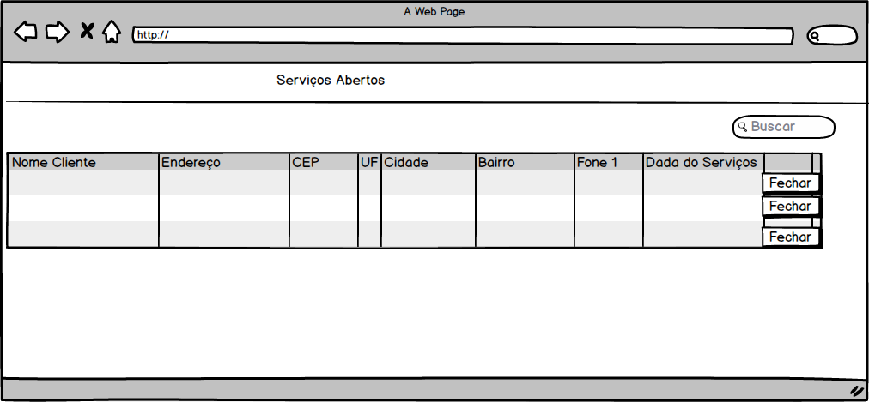

4. Requisitos Não-funcionais

Garantir que os dados alterados sejam salvo corretamente no banco de dados.